DEBAKO «CASACAMPO» PARAJEAN EGURREZKO BI BEGIRATOKI HORNITU ETA JARTZEA | SUMINISTRO Y COLOCACIÓN DE DOS MIRADORES DE MADERA EN EL PARAJE «CASACAMPO» DE DEBA
Espediente zenbakia: 2022SCOU0063 | Número de expediente: 2022SCOU0063
BALDINTZA TEKNIKOEN AGIRIA | PLIEGO DE PRESCRIPCIONES TÉCNICAS
1. KONTRATUAREN XEDEA | 1. OBJETO DEL CONTRATO
Kontratu honen xedea da Debako «CASACAMPO» parajean egurrezko bi begiratoki hornitu eta jartzea. | El objeto del presente contrato es el suministro y colocación de dos miradores de madera en el paraje «CASACAMPO» de Deba.
- 1. begiratokia: UTM (ETRS89) koordenatuak: X1= 551.967 Y1= 4.793.298 | - Mirador 1: coordenadas UTM (ETRS89): X1= 551.967 Y1= 4.793.298
- 2. begiratokia: UTM (ETRS89) koordenatuak: X1= 551.938 Y1= 4.793.239 | - Mirador 2: coordenadas UTM (ETRS89): X1= 551.938 Y1= 4.793.239
2. KONTRATUAREN EDUKIAREN DEFINIZIOA | 2. DEFINICIÓN DEL CONTENIDO DEL CONTRATO
Egin beharreko lanak dira: Casacampon egun dauden 1. eta 2. begiratokiak kendu eta begiratoki berriak hornitu eta jartzea, plegu honetan jasotakoaren arabera. | Los trabajos a realizar consisten en la retirada de los miradores existentes y suministro y colocación de los miradores 1 y 2 de Casacampo según lo recogido en este pliego.
3.- BEGIRATOKIEN EZAUGARRIAK | 3. CARACTERÍSTICAS DE LOS MIRADORES
3.1.CASA CAMPOKO 1. BEGIRATOKIA | 3.1.MIRADOR 1 DE CASACAMPO
Egun dagoen begiratokia kendu eta jatorri iraunkorreko 5x8,2 m-ko egurrezko begiratoki berri bat hornitu eta jarriko da. Pinu-zurezkoa, kromo eta artsenikoko gatz hidrosolubleekin huts-presio-huts prozesua jarraituz autoklabean tratatutako egurrarekin egina, 4. erabilera-motakoa, hau da, kanpoan, lurzorua edo hezetasun-iturriekin kontaktuan egoteko balioko duena (Europako EN 335.2.2007 araudiaren arabera); bizkarralderik gabeko 40x100x500 cm-ko banku jarraitua (altuera x zabalera x luzera); arrastrelak, eta belarren aurkako sarea ere bai. Begiratokia jartzeko beharrezkoak diren torlojuak eta burdineria ere barne. | Retirada del mirador existente y suministro y colocación de un mirador de 5x8,2 m. de madera de pino de origen sostenible tratada en autoclave siguiendo el proceso de vacío-presión- vacío a base de sales hidrosolubles de cromo y arsénico, para una clase de uso 4 (exterior, en contacto con el suelo o fuentes de humedad según Normativa Europea: EN 335.2.2007); y de un banco corrido sin respaldo de 40x100x500 cm (alto x ancho x largo); el enrastrelado y la malla anti-hierba. Incluyendo tornillería y herrajes necesarios para su instalación.
Udalak begiratokiaren oholtza zeharkatuko duten corten altzairuzko bi euskarri jarriko ditu. Euskarri horien instalakuntza enpresa esleipendunarekin koordinatuko dira kontratua esleitu ondoren. | El Ayuntamiento tiene previsto instalar en este mirador dos soportes de acero corten que van a atravesar el entarimado, y cuya instalación se coordinará con la empresa adjudicataria una vez sea adjudicado el contrato.
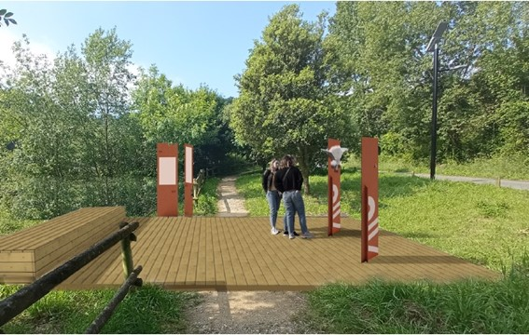
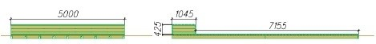
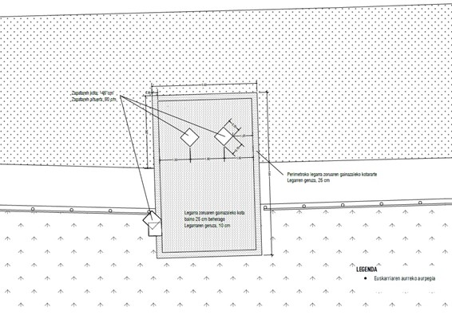
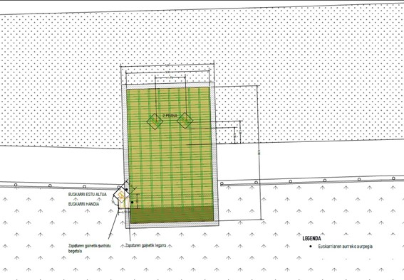
3.2. CASACAMPOKO 2. BEGIRATOKIA | 3.2. MIRADOR 2 DE CASACAMPO
Egun dagoen begiratokia kendu eta jatorri iraunkorreko begiratoki berri bat hornitu eta jarriko da. Pinu-zurezkoa, kromo eta artsenikoko gatz hidrosolubleekin huts-presio-huts prozesua jarraituz autoklabean tratatutako egurrarekin egina, 4. erabilera-motakoa, hau da, kanpoan, lurzorua edo hezetasun-iturriekin kontaktuan egoteko baliko duena (Europako EN 335.2.2007 araudiaren arabera); arrastrelak, eta belarren aurkako sarea ere bai. Begiratokia jartzeko beharrezkoak diren torlojuak eta burdineria ere barne. | Retirada del mirador existente y suministro y colocación de un mirador de madera de pino de origen sostenible y tratada en autoclave siguiendo el proceso de vacío – presión – vacío a base de sales hidrosolubles de cromo y arsénico, para una clase de uso 4 (exterior, en contacto con el suelo o fuentes de humedad según Normativa Europea: EN 335.2.2007); el enrastrelado y la malla anti-hierba. Incluye tornillería y herrajes necesarios para su instalación.
Oinarri angeluzuzeneko begiratokia izatea nahi da, 5x10 m-koa eta itsasadarrerantz aterako da. | Se requiere un mirador de base rectangular de 5x10 m, el cual sobresale hacia la ría.
Behealdean, arkupe batzuk izango ditu, eta zutabeak zimenduzko burdineriarekin finkatuko dira. Arkupe horiek txarrantxatuta egongo dira behealdean, bistarako oztopo ez diren tokian. Horrela, egitura bat osatuko dute eta multzoak sendotasuna izango du. | El mirador se formará con unos pórticos en la parte inferior los cuales tendrán fijados los pilares con herrajes a la cimentación. Dichos pórticos estarán arriostrados en la parte inferior donde no dificulta la visibilidad, formando un entramado que dará solidez al conjunto.
Plataforman 450x 895x 2000 mm-ko jarlekua jarriko da, bizkarralderik gabe. Eta 33x195 mm-ko eta 1,05 m-ko altuerako eskudela perimetrala izango du, erorketak saihesteko. | En la plataforma se colocará un banco de 450x 895x 2000 mm sin respaldo. Y una barandilla perimetral de 33x195 mm y de 1,05 m de altura para evitar posibles caídas desde la plataforma
Zimenduak lurrean bertan egingo dira, eta 40 cm-ko zabalera eta sakonera duten hormigoizko 12 zapata egingo dira, oinarria nibelatzen lagunduko dute. Oinarri horren gainean begiratokia lurrari lotzeko erabiliko den burdineria jarriko da. | La cimentación se realizará directamente sobre el terreno, realizándose 12 zapatas de hormigón de 40 cm de lado y profundidad, para tener una base nivelada sobre la que colocar los herrajes de unión al suelo.
Masa-hormigoizko zapatak eskuzko bitartekoen bidez egingo dira, gutxienez 400x400 mm-ko zabaleroa eta sakonera dutela, arroka naturala edo ez sakabanatua aurkitu arte. Betegarrietarako H250 hormigoia erabiliko da. | Las zapatas de hormigón en masa se realizarán por medios manuales de dimensiones mínimas 400x400 mm de lado y profundidad hasta encontrar roca natural no disgregada. Para los rellenos se utilizará hormigón H250.
Oinarriak egin ondoren, begiratokiaren kokaleku zehatza neurtu beharko da aparatu topografikoaren bidez, piezak oinarriko puntuen neurrira fabrikatzeko. | Una vez realizadas las bases, se medirá su ubicación exacta mediante aparato topográfico para fabricar las piezas a medida de los puntos sobre los que se va a sustentar
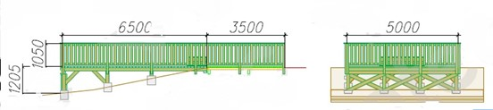
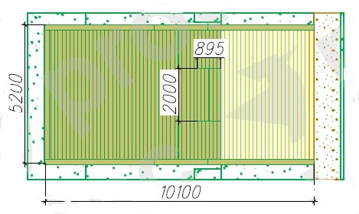
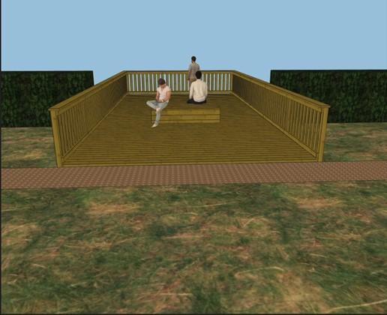
4. KONTRATUAREN XEDE DIREN JARDUEREN DESKRIBAPENA | 4. DESCRIPCIÓN DE LAS ACTUACIONES OBJETO DEL CONTRATO
- Egungo oholtza biak osorik eta banku zaharrak kentzeko lan guztiak sartzen dira. Baita azalera osoan kanporako zurezko tarima berria hornitu, garraiatu eta jartzeko lan guztiak ere, eta eskudelak, bankuak, arrastrelak sestran eta belarraren aurkako sarea jartzekoak ere bai. | - Se incluyen todos los trabajos necesarios para la retirada de todo el entarimado actual y de los bancos. Así como el suministro, transporte y todos los trabajos de colocación de tarima de madera para exterior en toda la superficie, la barandilla e incluso los bancos, el entarimado a nivel y la malla anti-hierba.
- Saiakuntzek, analisiek, probek eta abarrek eragindako gastuak esleipendunak ordainduko ditu. | - Los gastos derivados de ensayos, análisis, pruebas, etc., correrán a cargo de la adjudicataria.
- Ibaiertzeko landaredi naturala errespetatuko da. | - Se respetará la vegetación natural existente en las márgenes.
- Materialak baimendutako zabortegira eraman beharko dira. Inola ere ez da onartuko isurketarik, obra-hondakinik, etab. itsasadarrera, ibaiertzera, itsas-lehorreko jabari publikoko eremura edo haren babes-zortasuneko eremura jaurtitzea. | - Se deberán retirar los materiales a vertedero autorizado. No se permite bajo ningún concepto ningún tipo de vertido, escombros, restos de obra, etc. a la ría, a la zona de ribera, a la zona de dominio público marítimo-terrestre o a su zona de servidumbre de protección.
- Lurraren kotak ez dira aldatuko, eta ez dira jarriko edo kokatuko zerrenda horretan uraldiak igarotzea zailduko duten elementuak. | - No se alterarán las cotas del terreno, ni se instalarán o ubicará elemento que dificulten el paso de avenidas en dicha franja.
- Lanak egiten diren bitartean, urez bete daitezkeen eremuetan, urak husteko sekzioaren txikiagotze nabarmena eta itsas-lehorreko jabari publikoaren kutsadura edo narridura ekar dezaketen edota flotatu dezaketen edo arrastratuak izan daitezkeen eta drainatze-obrak eta zubiak buxa ditzaketen materialak edo hondakinak ez dira pilatuko. | - Durante la ejecución de los trabajos o se acopiarán en las zonas inundables materiales o residuos que puedan ocasionar una reducción significativa de la sección de desagüe, provocar la contaminación o degradación del Dominio Público Marítimo -terrestre o flotar o ser arrastrados provocando la obstrucción de obras de drenaje y puentes.
- Lanak amaitutakoan ingurua garbituko da, eta obrako hondakin guztiak eta erabilitako materialak kenduko dira. | - Una vez terminados los trabajos se limpiará la zona eliminando la totalidad de restos de la obra y de los materiales empleados en su ejecución.
- Itsas-lehorreko jabari publikoko ondasunak babesteko, babes-neurri egokiak hartu beharko dira, ondoko lurretan proiektatutako jarduketen ondorioz sortutako afekziotatik babesteko. | - Con el fin de proteger los bienes de dominio público marítimo-terrestre deberán adoptarse las medidas de protección oportunas para salvaguardarlos de cualquier afección derivada de las actuaciones proyectadas en los terrenos adyacentes.
- Iragaitzazko zortasun eremuan (6 metroko banda, itsasadarraren mugaketa lerrotik lur barnera neurtuta), libre geratuko da lanek irauten duten bitartean eta behin amaituta daudenean ere bai, inolako okupaziorik egin gabe bertan, oinezkoak igarotzeko eta zaintza- eta salbamendu-ibilgailuentzako, Kostaldeko Legediak 27.1 artikuluan ezartzen duena jarraituta. | - La zona de servidumbre de tránsito (franja de 6 metros tierra adentro a partir del límite interior de la ribera de la ría) deberá dejarse permanentemente expedita para el paso público peatonal y salvamento, de acuerdo con lo establecido en el artículo 27.1 de la Ley de Costas, tanto durante la ejecución de los trabajos como a la finalización de los mismos.
- Eraikuntzaren jardunbide egokien kodearen araberako segurtasun-neurri guztiak bete beharko dira. | - Se deberán de cumplir todas las medidas de seguridad de acuerdo al código de las buenas prácticas del sector de la construcción.
- Egurraren tratamenduaren kalitatea egiaztatzen duen egur tratatuaren ziurtagiria aurkeztu beharko du esleipendunak. Baita erabiliko den egurra jatorri iraunkorrekoa dela, autoklabean tratatuta dagoela eta kanpoko erabilerako 4. motakoa dela. | - La adjudicataria deberá presentar un certificado de madera tratada que acredite la calidad del tratamiento. De igual modo debe certificar el origen sostenible de la madera, el tratamiento en autoclave y la clase de uso 4 para exterior.
- Eraikuntzaren kode teknikoaren arabera, begiratokiko zoladuraren irristakortasunarekiko erresistentzia 3 Rd>45 motakoa izango da, kanpoko zoladuretarako egokia, eta dagokion saiakuntzaren bidez eta UNE-ENV 12633: 2003A arauaren arabera egiaztatu beharko du esleipendunak. | - De acuerdo con el código técnico de la edificación, la resistencia a la resbaladicidad del pavimento de los miradores será de clase 3 Rd>45, adecuada para pavimentos exteriores, que se acreditara con el correspondiente ensayo y conforme a la norma UNE-ENV 12633: 2003A.
Plegu teknikoan deskribatutako lan guztiak Debako Udaleko Zerbitzu Teknikoek berrikusi eta onartuko dituzte. | Todos los trabajos descritos en el presente pliego se revisarán y aprobarán por los servicios técnicos del Ayuntamiento de Deba.
5. UDALAREN AHALMENAK | 5. FACULTADES DEL AYUNTAMIENTO
Debako Udalak ahalmena du kontratuaren ondorioz entregatu behar diren begiratokien fabrikazio- edo elaborazio-prozesua eta instalazioa ikuskatzeko, eta horren berri izateko, eta baita erabiliko diren materialen analisiak, saiakuntzak eta probak egiteko, kalitatea kontrolatzeko sistemak ezartzeko eta hitzartutakoa zorrotz betetzeko egoki iritzitako xedapenak emateko ere. | El Ayuntamiento de Deba tiene la facultad de inspeccionar y de ser informado del proceso de fabricación o elaboración y colocación de los miradores que han de ser entregados. Pudiendo ordenar o realizar análisis, ensayos y pruebas de los materiales que se vayan a emplear, establecer sistemas de control de calidad y dictar cuantas disposiciones estime oportunas para el estricto cumplimiento de lo convenido.
Ez dira begiratokiak jarriko kontratuaren arduradunak aldez aurretik onartu gabe. | No se procederá a la instalación de los miradores sin que sean aceptados previamente por la responsable del contrato.
Begiratokietan erabilitako materialak kalitatekoak ez direnean edo behar bezala prestatuta ez daudenean, kontratuaren arduradunak esleipendunari agindua emango dio begiratoki horien ordezkapena, dokumentu honetan eskatutako baldintzak bete ditzaten. | Cuando los materiales empleados no fueran de la calidad requerida o no estuviesen en perfectas condiciones, el responsable del contrato dará orden al adjudicatario para que los reemplace por otros que se ajusten a las condiciones requeridas en el presente pliego.
5.1.- Lanen garapena | 5.1.- Desarrollo de los trabajos
Enpresa esleipendunak lanen plangintza aurkeztuko du lanei ekin aurretik, hauek zehaztuz: | La empresa adjudicataria presentará antes de iniciar los trabajos la planificación de los mismos detallando:
- 1. fasea: lurraren neurketa zehatza. | - 1ª fase: medición precisa del terreno.
- 2. fasea: zapatak egitea. | - 2ª fase: Realización de zapatas.
- 3. fasea: zapatak neurtzea eta lurraren planoan integratzea. | - 3ª fase: medición de las zapatas e integración en el plano del terreno.
- 4. fasea: egituraren behin betiko planoak, eta Debako Udaleko zerbitzu teknikoek oniritzia ematea edo, hala badagokio, aldaketak egitea. | - 4ª fase: realización de planos definitivos de la estructura, y visto bueno, o modificaciones si procedieran, por parte de los servicios técnicos del Ayuntamiento de Deba.
- 5. fasea: fabrikazioa | - 5ª fase: fabricación
- 6. fasea: obran muntatzea. | - 6ª fase: montaje en obra.
Lanak 6 asteko epean amaitu beharko dira, kontratua esleitzen den egunetik zenbatzen hasita, eta, nolanahi ere, 2022ko abenduaren 31a baino lehenago. | Los trabajos deberán estar concluidos en el plazo de 6 semanas desde la fecha de adjudicación del contrato, y, en todo caso, antes del 31 de diciembre de 2022.
Langile guztiek izan beharko dute egin beharreko lanei buruzko prestakuntza teorikoa eta praktikoa. | Todos las y los trabajadores deberán disponer de la formación teórica y práctica de los trabajos a realizar.
Esleipendunak lanen bilakaeraren berri emango du unean-unean, eta behar besteko aurrerapenaz emango dio kontratuaren arduradunari lanak ikuskatzeko eta aldez aurretik onartzeko prest daudenean. | La adjudicataria informará puntualmente de la evolución de los trabajos, dará información con antelación suficiente a la responsable del contrato de los trabajos cuando estén preparados para su inspección y aceptación previa.
5.2.- Lanak ikuskatzea | 5.2.- Inspección de los trabajos
Lan guztiak plegu honetan zehaztutakoaren eta onartzen den plangintzaren arabera egingo dira, eta ezin izango da kontratuaren arduradunak aldez aurretik onartu ez duen aldaketarik egin. | Todos los trabajos se ejecutarán con estricta sujeción a lo especificado en este pliego y a la planificación que se aprueba, no pudiendo realizar modificaciones que no hayan sido aprobadas previamente por la responsable del contrato.
Esleipendunak aurreko paragrafoan zehaztutakoa betetzen ez badu, kontratuaren arduradunak hala eskatuta, eskatzen zaion lan-zatia bistaratu edo kendu beharko du, eta haren ardura izango da lanak lehengoratzea, inolako erreklamazio ekonomikorik jasotzeko eskubiderik gabe. Udalaren onarpenak ez du esleipenduna bere kontratu-erantzukizunetik salbuetsiko. | Si la adjudicataria no cumpliera con lo especificado en el párrafo anterior, deberá, a petición de la responsable del contrato, descubrir o retirar la parte de trabajo que se le requiera, siendo responsable de proceder a la restauración de los trabajos y sin derecho a ninguna reclamación económica por este concepto. La aprobación del Ayuntamiento no eximirá a la adjudicataria de su responsabilidad contractual.
Debako Udaleko zein Uraren Euskal Agentziako eta Gipuzkoako Itsasertzeko Zerbitzu Probintzialeko langile teknikoek sartzeko baimena izango dute uneoro, lanak gauzatzeko prozesua aztertu ahal izan dezaten. | Se deberá permitir en todo momento el acceso tanto al personal técnico del Ayuntamiento de Deba como al de la Agencia Vasca del Agua y del servició de Costas de Gipuzkoa, para que puedan examinar el proceso de ejecución de los trabajos.
6. KONTRATUAREN EXEKUZIOA | 6. EJECUCIÓN DEL CONTRATO
Esleipenduna behartuta dago kontratua gauzatzera baldintza teknikoen agiri honetan, administrazio-klausula partikularren agirian eta aurkeztutako eskaintzan jasotako baldintzak zehatz-mehatz betez, eta konpromisoa hartzen du kontratua behar bezala gauzatzeko beharrezkoak diren elementu guztiak lortzeko eta horretarako beharrezkoak diren kudeaketa guztiak egiteko. | La adjudicataria estará obligada a la ejecución del contrato con exacto cumplimiento de las condiciones recogidas el presente pliego de prescripciones técnicas, en el pliego de cláusulas administrativas particulares y la oferta presentada, comprometiéndose a procurar todos los elementos necesarios para llevar el mismo a buen término y a realizar cuantas gestiones sean necesarias para ello.
Esleipendunak ez du kalte-ordainik jasotzeko eskubiderik izango Debako Udalari entregatu aurretik ondasunetan izandako galera, matxura edo kalteengatik. | La adjudicataria no tendrá derecho a indemnización por causa de pérdidas, averías o perjuicios ocasionados en los bienes, antes de su entrega al Ayuntamiento de Deba.

